
ŘÍMSKOKATOLICKÁ FARNOST MOSTKOVICE
srdečně zve děti i dospělé na
hodové setkání
v pátek 15. 8. 2025 od 17.00 hod.
NA FAŘE V MOSTKOVICÍCH

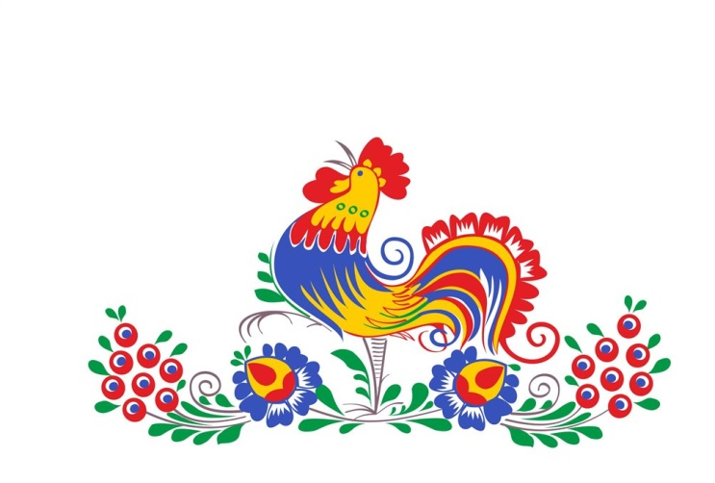
Soutěž o nejlepší „Hanácké koláč“ Pro děti skákací hrad,
(koláče s sebou, vyhodnocení v 18.00 h). výtvarné tvoření, soutěže o ceny.
K tanci i poslechu hraje MILDA.
Točené pivo,kofola a grilované pochutiny.
Akce se koná za každého počasí.

